Evaluasi Kinerja Struktur Gedung Bertingkat dengan Metode Analisis Time History
(Studi Kasus: Apartemen Kingland Avenue Serpong)

Mayka Purnama Putra1)
Mohd. Isneini2)
Vera A Noorhidana3)

Abstract
The high level of seismic activities in Indonesia causes the planning of building structures to be taken into account against the acceleration of the earthquake on the ground. Earthquake acceleration on the ground is an earthquake parameter that has a direct impact on the structure. Time history dynamic analysis can represent the dynamic properties of earthquake acceleration and structural response. So that this analysis method can provide a more complete description and information on structural responses. Earthquake recording data uses actual 3 earthquake accelerograms which are scaled with the planned earthquake response spectrum. From the results of this study, it is found that according to ATC-40 the building structure is included in the damage control category. Meanwhile, according to SNI 1726 (2019), the Chi-Chi and El Centro earthquakes met the requirements for deviation bricks between permit floors, but in the Kobe earthquake, the building structure did not meet the deviation requirements between permit floors on the 3rd floor.

Keywords: earthquake acceleration, time history analysis, structural response, structure performance

Abstrak
Tingginya aktivitas kegempaan di Indonesia menyebabkan perencanaan struktur gedung harus diperhitungkan terhadap percepatan gempa di muka tanah. Percepatan gempa di muka tanah adalah parameter gempa yang memberikan dampak langsung terhadap struktur. Analisis dinamik time history dapat merepresentasikan sifat dinamik percepatan gempa dan respon struktur. Sehingga metode analisis ini dapat memberikan gambaran dan informasi respon struktur yang lebih lengkap. Data rekaman gempa menggunakan akselerogram 3 gempa aktual yang diskalakan dengan respon spektrum gempa rencana. Dari hasil penelitian ini, didapat bahwa menurut ATC-40 struktur gedung termasuk dalam kategori damage control. Sedangkan menurut SNI 1726 (2019), gempa Chi-Chi dan El Centro memenuhi syarat bata simpangan antar lantai izin, namun pada gempa kobe struktur gedung tidak memenuhi syarat simpangan antar lantai izin pada lantai 3.

Kata kunci: Percepatan gempa, analisis time history, respon struktur, kinerja struktur

PENDAHULUAN
Indonesia adalah negara yang sering terjadi bencana alam, salah satunya gempa. Hal tersebut terjadi karena Indonesia berada di wilayah tektonik yang sangat aktif dan tiga lempeng besar dunia saling bertemu di wilayah Indonesia. Selain itu, Indonesia juga berada di dua jalur gempa yaitu wilayah jalur gempa Pasifik (Circum Pasific Earthquake Belt) dan jalur gempa Asia (Trans Asiatic Earthquake Belt) karena itulah Indonesia berada pada jalur cincin api (Ring of Fire).

Tingginya potensi gempa di Indonesia membuat struktur gedung harus diperhitungkan sesuai kondisi yang ada agar bangunan yang direncanakan mampu bertahan terhadap gempa salah satunya Apartemen Kingland Avenue Serpong. Apartemen Kingland Avenue Serpong merupakan gedung bertingkat yang berada di Jalan Raya Serpong KM. 08 Pakulonan, Serpong Utara, Tangerang Selatan. Gedung ini terdiri dari 2 Basement, 24 lantai, dan atap dengan elevasi ±116,70 m. Dengan demikian Apartemen Kingland Avenue Serpong Tower 3 memiliki risiko tinggi terhadap beban gempa.

Metode analisis riwayat waktu (time history analysis) adalah salah satu cara untuk mengetahui tingkat kinerja struktur. Pada penelitian ini data gempa yang digunakan adalah data gempa El Centro sebagai data gempa yang paling sering digunakan, data gempa Chi-Chi dan Kobe sebagai data gempa yang berada di jalur cincin api (Ring of Fire). Penelitian serupa telah dilakukan oleh Sari (2013), Anggen (2014) dan hasil dari penelitian tersebut diperoleh nilai kinerja struktur berdasar ATC-40 termasuk dalam Immediate Occupancy yang berarti kerusakan yang akan terjadi akibat gempa pada struktur hanya sedikit, sehingga gedung dapat segera difungsikan / beroperasi kembali.

- TINJAUAN PUSTAKA
  - Gempa Bumi
Gempa bumi adalah bergetarnya permukaan tanah karena pelepasan energi secara tiba-tiba akibat dari pecah atau slipnya massa batuan di lapisan kerak bumi (Widodo (2012), dalam Anggen (2014))

  - Analisis Struktur Dengan Aspek Kegempaan
2.2.1. Analisis Statik
Analisis statik ekuivalen merupakan metode analisis struktur dengan getaran gempa yang dimodelkan sebagai beban-beban horizontal statik yang bekerja pada pusat-pusat massa bangunan. Prinsip analisis ini didasarkan bahwa bila sebuah sistem struktur mengalami getaran, maka seluruh ragam getar dapat terjadi bersamaan sehingga terjadi interference antar pengaruh dari semua ragam getar.

2.2.2. Analisis Dinamik
Analisis dinamik adalah analisis struktur dimana pembagian gaya geser gempa di seluruh tingkat diperoleh dengan memperhitungkan pengaruh dinamis gerakan tanah terhadap struktur.

2.3. Aspek Gedung dan Tanah Terhadap Kegempaan
2.3.1. Gempa Rencana
Menurut SNI 1726 (2019) Pasal 4.1.1, menentukan pengaruh gempa rencana yang harus ditinjau dalam perencanaan dan evaluasi struktur bangunan gedung dan nongedung serta berbagai bagian dan peralatannya secara umum. Gempa rencana ditetapkan sebagai gempa dengan kemungkinan terlampaui besarannya selama umur struktur bangunan 50 tahun adalah sebesar 2 %.
2.3.2. Kategori Resiko
Dalam Pasal 4.1.2 SNI 1726 (2019) kategori risiko struktur bangunan di klasifikasikan menjadi 4 kategori. Klafisikasi tersebut berdasarkan jenis pemanfaatan suatu struktur dan tingkat kepentingan.

2.3.3. Faktor Keutamaan
Untuk berbagai kategori resiko struktur bangunan gedung dan nongedung bergantung pada kemungkinan terjadinya keruntuhan struktur gedung pada umur yang diharapkan. pengaruh gempa rencana terhadapnya harus dikalikan dengan suatu faktor keutamaan gempa (Ie).

2.3.4. Klasifikasi Situs
Dalam perumusan kriteria desain seismik suatu bangunan di permukaan tanah atau penentuan amplifikasi besaran percepatan gempa puncak dari batuan dasar ke permukaan tanah untuk suatu situs, maka situs tersebut harus diklasifikasikan terlebih dahulu sesuai yang disyaratkan dalam Tabel 5 Pasal 5.3 SNI 1726 (2019).

2.3.5. Zonasi Gempa Indonesia
Dalam SNI 1726 (2019) terlampir Peta Sumber dan Bahaya Gempa Indonesia 2017 yang berisi peta percepatan puncak (PGA) dan respon spektrum percepatan di batuan dasar (SB) untuk perioda pendek 0,2 detik (Ss) dan untuk perioda 1,0 detik (S1) yang memiliki kemungkinan terlampaui 2% dalam 50 tahun. Dengan demikian dapat diperoleh nilai PGA, SS, dan S1 di batuan dasar yang dibutuhkan untuk perencanaan dan analisis pada suatu lokasi tinjauan.

2.3.6. Percepatan Puncak di Permukaan Tanah
Besarnya puncak di permukaan tanah dapat diperoleh dengan mengalikan faktor amplifikasi untuk PGA (FPGA) dengan nilai PGA. Nilai PGA dapat diperoleh pada Tabel 10 SNI 1726 (2019).

2.3.7. Desain Respon Spektrum
2.3.7.1. Nilai SS dan S1
Nilai SS dan S1 didapatkan dari Peta Sumber dan Bahaya Gempa Indonesia 2017 yang terlampir pada SNI 1726 (2019) dengan menyesuaikan level gempa rencana. SS adalah parameter respons spektrum percepatan gempa MCER terpetakan untuk periode pendek. S1 adalah parameter respons spektrum percepatan gempa MCER terpetakan untuk periode 1,0 detik.

2.3.7.2. Koefisien Situs
Penentuan nilai Koefisien Situs dapat dilihat pada Tabel 6 dan Tabel 7 SNI 1726 (2019).

2.3.8. Parameter Spektrum Respon Percepatan
Dalam SNI 1726 (2019) Untuk penentuan respons spektral percepatan gempa MCER di permukaan tanah, diperlukan suatu faktor amplifikasi seismik pada perioda 0,2 detik dan perioda 1 detik. Faktor amplifikasi meliputi faktor amplifikasi getaran terkait percepatan pada getaran perioda pendek (Fa) dan faktor amplifikasi terkait percepatan yang mewakili getaran perioda 1 detik (Fv). Parameter spektrum respons percepatan pada perioda pendek (SMS) dihitung dengan Persamaan 1. dan parameter spektrum respons percepatan pada perioda 1 detik (SM1) dihitung dengan persamaan 2.

(1)
(2)

2.3.9. Parameter Percepatan Respons Spektrum
Parameter percepatam spektral desain untuk perioda pendek (SDS) dihitung dengan Persamaan 3 dan parameter percepatan spektrum desain untuk perioda 1 detik (SD1) dihitung menggunakan Persamaan 4.

(3)
(4)

2.3.10. Spektrum Respons Desain
Penentuan spektrum desain dapat dilihat pada gambar 1.
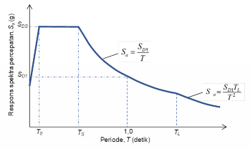

Gambar 1. Spektrum Respon Desain

2.4. Analisis Riwayat Waktu Percepatan Gempa (Time History)
Dalam analisis struktur terhadap gempa dapat digunakan metode analisis dinamik riwayat waktu percepatan gempa (time history). Akselerogram gempa masukan yang ditinjau dalam analisis respons dinamik riwayat waktu harus diambil dari rekaman gerakan tanah akibat gempa yang didapat di suatu lokasi yang mirip kondisi geologi, topografi dan seismotektoniknya. Dalam analisis dinamik riwayat waktu terhadap pengaruh gempa rencana pada taraf pembebanan gempa nominal, percepatan muka tanah asli dari gempa masukan harus diskalakan, sehingga spektrum respons-nya secara rata-rata kira-kira dekat dengan level spektrum respons gempa MCER batuan pada rentang periode yang signifikan dari respons struktur bangunan yang akan didesain (SNI 1726 (2019) Pasal 6.10.1.1).

2.5. Drift (Δ) atau simpangan
Drift (Δ) atau simpangan adalah perpindahan pada arah lateral pada suatu lantai atau tingkat struktur seperti Gambar 2. Drift (Δ) atau simpangan desain harus dihitung sebagai perbedaan simpangan pada pusat massa diatas dan dibawah tingkat yang ditinjau. Dalam evaluasi kinerja struktur, drift (Δ) atau simpangan dapat menjadi kuantitas kekakuan elemen vertikal pada suatu struktur. Nilai drift (Δ) atau simpangan sendiri digunakan untuk memperhitungkan kinerja struktur terhadap batas simpangan maksimum yang tercantum dalam SNI 1726 (2019) serta menentukan performance level menurut ATC-40 yang dapat dilihat pada Tabel 1.
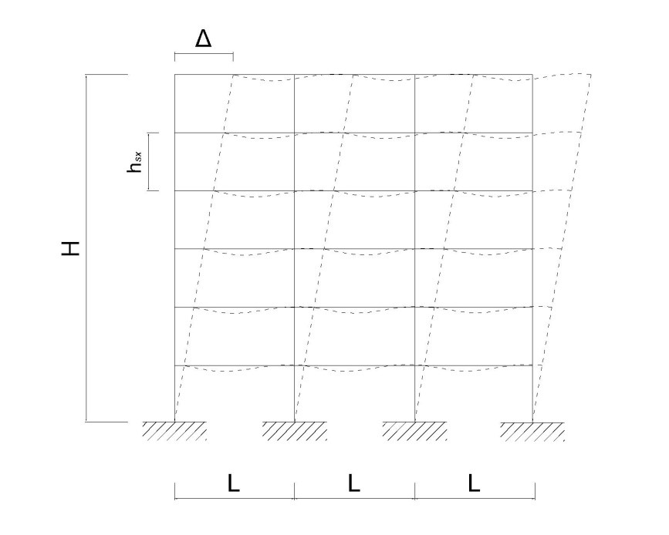
Gambar 2. Drift atau Simpangan

Tabel 1. Performance Level menurut ATC-40
 | Performance Level
 | Immediate Occupancy | Damage Control | Life Safety | Structural Stability
Maximum total drift | 0,01 | 0,01-0,02 | 0,02

3. METODE PENELITIAN
3.1. Model Struktur
Penelitian ini dilakukan menggunakan data struktur Apartemen yang ada di daerah Serpong, Tangerang Selatan.

3.2. Data Penelitian
Adapun data rekaman gempa yang digunakan dalam analisis dapat diunduh dari laman peer.berkeley.edu, parameter respon spektrum untuk lokasi penelitian diperoleh dari SNI 1726 (2019)

3.3. Pelaksanaan Penelitian
Dari data yang telah didapatkan, pembuatan model 3 dimensi dilakukan menggunakan aplikasi pemodelan struktur. Kemudian data rekaman gempa yang telah diunduh, diperiksa dan diskalakan dengan menggunakan aplikasi seismomatch. Data rekaman gempa telah diskalakan diinput ke dalam program notepad. Selanjutnya memasukkan beban mati, beban hidup dan data rekaman gempa yang telah diskalakan ke model 3 dimensi yang telah dibuat pada aplikasi pemodelan struktur. Lalu menjalankan aplikasi pemodelan struktur yang nantinya akan menghasilkan drift. Selanjutnya dilakukan kontrol struktur untuk mengetahui kesesuaian dengan simpangan antar tingkat izin yang tercantum dalam Tabel 20 SNI 1726 (2019) dan kinerja struktur sesuai tabel 11-2 ATC-40.

4. HASIL DAN PEMBAHASAN
4.1. Parameter Respon Spektrum
Parameter respon spektrum untuk wilayah Tangerang Selatan (kelas situs SD, tanah sedang) dengan nilai Ss = 0,7220g, S1 = 0,3150g, Fa = 1,2224, Fv = 1,9850 yang didapat pada laman rsapuskim2019.litbang.pu.go.id. Kemudian diperoleh parameter respon spektrum elastik desain SDS = 0,5884g dan S1 = 0,4169g. Desain respon spektrum dapat dilihat pada Gambar 3.

4.2. Aspek Gedung Terhadap Kegempaan
Didapat nilai kategori risiko, Faktor keutamaan (Ie) , Klasifikasi situs yang dapat dilihat pada tabel 2

Tabel 2. Aspek Gedung Terhadap Kegempaan
Aspek Gedung | Nilai
Kategori Risiko | II
Faktor keutamaan (Ie) | 1,0
Klasifikasi Situs | Tanah Sedang (SD)

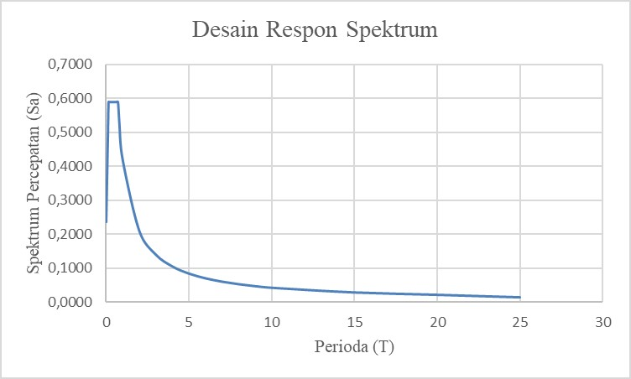

Gambar 3. Desain Respon Spektrum

4.3. Gaya Lateral Gempa
Didapat nilai periode getar (T), Koefisien respon seismik (Cs), Geser dasar seismik (V) yang dapat dilihat pada Tabel 3.
Tabel 3. Nilai T, Cs, dan V
Aspek Gedung | Nilai
Periode Getar (T) | 3,5528 detik
Koefisien Respon Seismik (Cs) | 0,0841
Geser Dasar Seismik (V) | 100390,16 kN

4.3. Analisis Time History
4.5.1. Penyekalaan Data Gempa Masukan
Data gempa masukan disetarakan dengan kondisi tanah setempat. Proses Penyekalaan data gempa menggunakan bantuan software seismomatch.

4.3.2. Kontrol Gaya Reaksi Dasar
Gaya dasar hasil analisis dinamik (Vt) harus lebih besar atau sama dengan 100% geser dasar (V) yang dihitung melalui metode statik ekivalen atau Vt ≥ V. Jika Vt < V, maka gaya tersebut harus dikalikan dengan V/Vt. Gaya reaksi dasar yang arah X dan arah Y telah dikoreksi dapat dilihat pada Tabel 4 dan Tabel 5.

Tabel 4. Gaya reaksi dasar setelah dikoreksi arah X
Load Case | Vt | V | Vt/V
Chi-Chi X Max | 100933,0927 | 100390,1638 | 100%
El Centro X Max | 100399,5417 | 100390,1638 | 100%
Kobe X Max | 100731,3372 | 100390,1638 | 100%

Tabel 5. Gaya reaksi dasar setelah dikoreksi arah Y
Load Case | Vt | V | Vt/V
Chi-Chi X Max | 10126,3804 | 100390,1638 | 100%
El Centro X Max | 100824,7248 | 100390,1638 | 100%
Kobe X Max | 100520,5067 | 100390,1638 | 100%

4.6. Evaluasi Kinerja Struktur
4.5.1. Kinerja Struktur Menurut SNI 1726 (2019)
Evaluasi Kinerja Struktur Menurut SNI 1726 (2019) menggunakan nilai simpangan antar tingkat izin sebagai acuan. Nilai simpangan antar tingkat izin dapat ditentukan dengan menggunakan rumus:
(5)
Kemudian hasilnya diplotkan seperti Gambar 4 dan Gambar 5
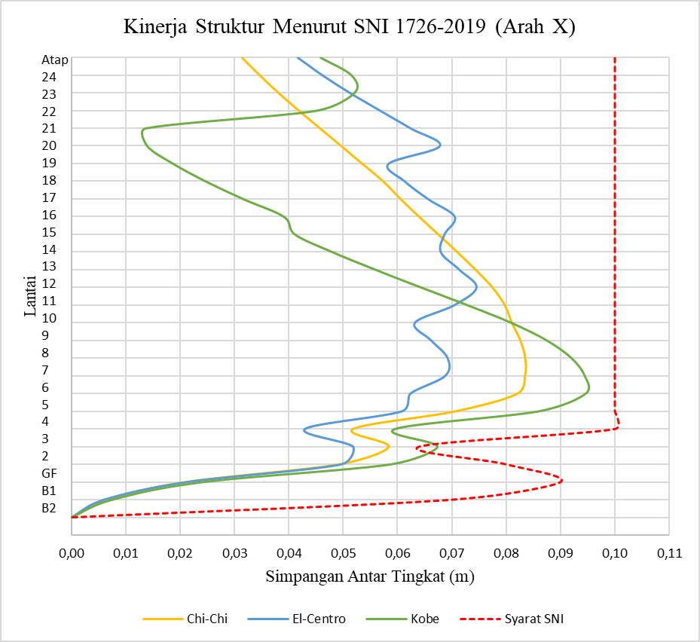

Gambar 4. Simpangan Antar Tingkat Gabungan Arah X

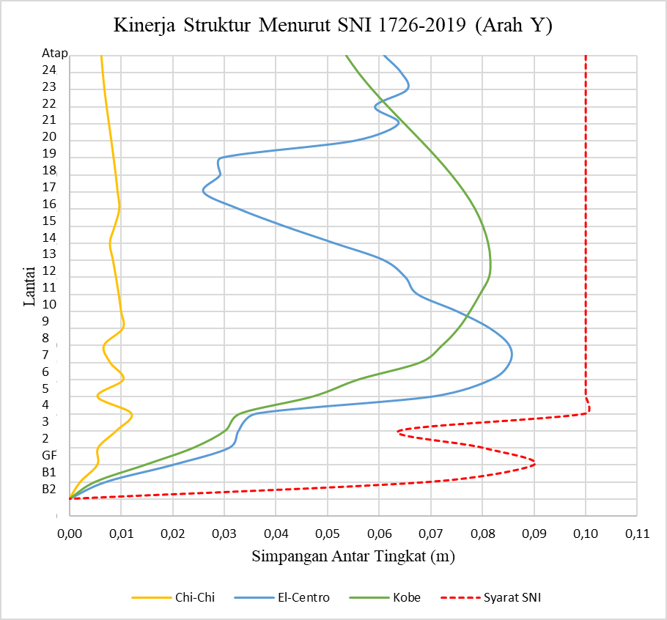

Gambar 5. Simpangan Antar Tingkat Gabungan Arah Y

Dari hasil analisis yang telah dilakukan, diketahui bahwa simpangan yang terjadi pada struktur gedung memenuhi syarat simpangan antar tingkat izin terhadap gempa El Centro dan gempa Chi-Chi namun terdapat satu lantai yang tidak memenuhi syarat yaitu pada lantai 3 arah X dengan gempa Kobe sebagai gempa masukan.

4.5.1. Kinerja Struktur Menurut ATC-40
ATC-40 mengelompokkan level kinerja struktur (performance level) berdasarkan nilai maksimum drift (Δ) atau simpangan yang dapat dilihat pada Tabel 6 dan Tabel 7.

Tabel 6. Performance Level Tinjauan Arah X
Gempa Masukan | Drift lantai atap (m) | h total (m) | Max total drift | Performance Level
Gempa Masukan | Drift lantai atap (m) | h total (m) | Drift Roof/ htotal | Performance Level
Chi Chi | 1,51725 | 123,4 | 0,01230 | DC
Kobe | 1,37297 | 123,4 | 0,01113 | DC
El Centro | 1,49891 | 123,4 | 0,01215 | DC

Tabel 7. Performance Level Tinjauan Arah Y
Gempa Masukan | Drift lantai atap (m) | h total (m) | Max total drift | Performance Level
Gempa Masukan | Drift lantai atap (m) | h total (m) | Drift Roof/ htotal | Performance Level
Chi Chi | 0,20769 | 123,4 | 0,00168 | IO
Kobe | 1,37939 | 123,4 | 0,01118 | DC
El Centro | 1,37939 | 123,4 | 0,01118 | DC

Dari analisis yang telah dilakukan diperoleh kesimpulan apabila struktur gedung dianalisis menggunakan rekaman gempa Chi Chi 1999, rekaman gempa Kobe 1995, rekaman gempa El Centro 1940, maka gedung termasuk dalam level kinerja Damage Control (DC), yaitu tingkat kerusakan struktural yang terjadi berada di antara IO dan LS. Dalam Kategori ini struktur bangunan yang dalam pasca gempa, kerusakan yang terjadi bervariasi diantara kategori Immediate Occupancy dan Life Safety. Resiko korban jiwa sangat rendah. Ada kemungkinan struktur bangunan rusak, namun tidak runtuh.

5. KESIMPULAN
Dari hasil penelitian yang telah dilakukan dengan menggunakan metode time history, evaluasi kinerja struktur menurut SNI 1726 (2019) diperoleh bahwa gedung aman jika dianalisis menggunakan data rekaman gempa Chi-Chi dan El Centro pada arah X dan Y. Namun, apabila gedung dianalisis menggunakan data rekaman gempa Kobe arah X, terdapat 1 lantai yang tidak memenuhi syarat simpangan antar tingkat izin tetapi aman terhadap gempa Kobe arah Y. Sementara itu, evaluasi kinerja struktur menurut ATC-40 diperoleh kesimpulan bahwa struktur gedung termasuk dalam level kinerja Damage Control (DC) yaitu struktur bangunan yang dalam pasca gempa, kerusakan yang terjadi bervariasi diantara kategori Immediate Occupancy (IO) dan Life Safety (LS). Resiko korban jiwa sangat rendah. Ada kemungkinan struktur bangunan rusak, namun tidak runtuh.

DAFTAR PUSTAKA

Anggen, W., Budi, A. S., dan Gunawan, P. 2014. Evaluasi Kinerja Struktur Gedung Bertingkat Dengan Analisis Dinamik Time History Menggunakan Etabs (Studi Kasus: Hotel Di Daerah Karanganyar). Matriks Teknik Sipil, Vol. 2, No. 3.
SNI 1726. 2019. Tata Cara Perencanaan Ketahanan Gempa Untuk Struktur Bangunan Gedung dan Non Gedung. Bandar Standar Nasional Indonesia, Jakarta.
ATC 40. 1996. Seismic Evaluation and Retroﬁt of Existing Concrete Buildings. California Seismic Safety Comission. Redwood City.
Sari, D. A. A. 2013. Evaluasi Kinerja Struktur Pada Gedung Bertingkat Dengan Analisis Riwayat Waktu Menggunakan Software Etabs V 9.5 (Studi Kasus: Gedung Solo Center Point).

1) Mahasiswa pada Program Studi S1 Teknik Sipil, Jurusan Teknik Sipil, Fakultas Teknik, Universitas Lampung. Surel: mayka11putra@gmail.com
2) Staf pengajar pada Jurusan Teknik Sipil, Fakultas Teknik, Universitas Lampung. Jalan Prof. Sumantri Brojonegoro 1, Gedong Meneng, Bandar Lampung, 35145. Surel: mohd.isneini@eng.unila.ac.id
3) Staf pengajar pada Jurusan Teknik Sipil, Fakultas Teknik, Universitas Lampung. Jalan Prof. Sumantri Brojonegoro 1, Gedong Meneng, Bandar Lampung, 35145. Surel: veraagustriana@yahoo.co.id

